SIARAN PERS

Sudah Hadir, Saatnya Upgrade ke Samsung Galaxy A56 & A36 5G

Nikmati kamera yang lebih jernih, performanya yang makin mumpuni, juga AI yang lebih cerdas pada Galaxy A56 5G dan Galaxy A36 5G untuk membuat aktivitas kamu makin awesome

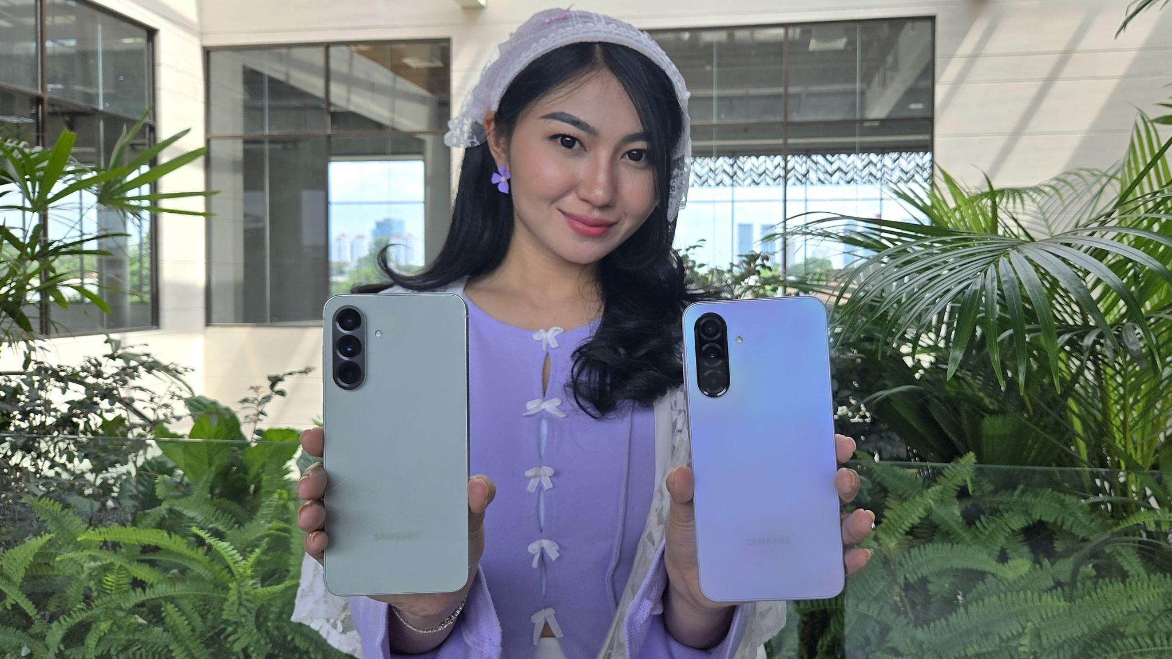

Jakarta, 27 Maret 2025 – Setelah diperkenalkan pada awal Maret lalu, kini Galaxy A56 5G dan Galaxy A36 5G sudah tersedia di toko offline maupun online Samsung di seluruh Indonesia. Kedua smartphone ini dirancang untuk menghadirkan pengalaman yang lebih awesome dalam setiap momen—mulai dari fotografi yang lebih tajam hingga performa ngebut untuk gaming yang lebih seru. Berbagai peningkatan dari segi desain dan software juga dihadirkan untuk mendukung kenyamanan penggunaan sehari-hari, menjadikan keduanya pilihan tepat untuk mendukung keseharian anak muda Indonesia.

"Galaxy A56 5G dan Galaxy A36 5G kini resmi hadir di Indonesia. Kameranya memungkinkan hasil foto yang lebih jernih dan detail dalam kondisi terang maupun redup, didukung oleh AI yang lebih cerdas pada fitur seperti Best Face dan Auto Trim untuk membuat hasil foto, video, sampai editan kita menjadi lebih awesome. Tidak hanya itu, dengan performanya yang ditingkatkan, pengguna dapat melakukan multitasking maupun nge-game lebih lancar dan responsif. Kedua perangkat ini siap menemani aktivitas sepanjang hari, pilihan ideal bagi pengguna yang mencari smartphone untuk keseharian yang dinamis dan awesome,” ujar Verry Octavianus, MX Product Marketing Senior Manager, Samsung Electronics Indonesia.

Cara mendapatkan Galaxy A56 5G dan Galaxy A36 5G
Bagi kamu yang ingin membeli Galaxy A56 & A36 5G di toko online Samsung, kamu bisa mengunjungi Samsung.com/id dan ikuti langkah-langkah berikut:

- Cari smartphone incaran kamu, Galaxy A56 5G atau Galaxy A36 5G
- Klik smartphone pilihan kamu, lalu klik Beli Sekarang
- Bagi kamu yang sudah menggunakan program Samsung Reservation+, kamu bisa masukkan kode voucher yang sudah kamu dapatkan untuk mendapatkan potongan senilai Rp 300.000.
- Tentukan opsi apa yang kamu inginkan, diantar ke alamat yang kamu tentukan, atau ambil di Samsung Store terdekat. Jika sudah, kamu bisa melakukan pembayaran dan kamu sudah memiliki smartphone yang kamu inginkan!

Ketika smartphone awesome pilihanmu sudah di tangan, apa saja yang bisa kamu explore?

Jelajahi Kemampuan Kameranya
Galaxy A56 5G dan Galaxy A36 5G hadir dengan sistem kamera canggih yang siap menemani momen-momen terbaikmu, terutama saat berlibur Lebaran! Contohnya, Galaxy A56 5G dibekali dengan kamera utama 50MP, lensa ultra-wide 12MP, dan lensa macro 5MP, siap menangkap setiap detail momen dalam berbagai kondisi. Kamera depannya 12MP juga sudah dilengkapi dengan Video HDR untuk hasil video yang lebih jernih dan Low Noise (khusus Galaxy A56 5G) agar kualitas selfie dan video call tetap tajam, bahkan dalam kondisi kurang cahaya.
Lebih keren lagi, kemampuan Nightography yang ditingkatkan memungkinkan kamu mengambil foto dan video lebih detail meskipun dalam kondisi minim cahaya. Jadi, momen kumpul keluarga saat malam takbiran pun bisa terekam dengan sempurna!
Bayangkan saat Lebaran, kamu berfoto bersama keluarga di kampung halaman. Setelah dicek, ternyata ada yang matanya tertutup alias terpejam saat difoto! Tenang, dengan fitur Best Face pada Galaxy A56 5G, kamu bisa memperbaikinya dengan mudah agar semua wajah terlihat sempurna di satu foto, caranya:
- Pastikan saat mengambil foto, aktifkan fitur motion photo di sisi kanan atas kamera
- Periksa hasil fotomu di Gallery. Slide layar kamu ke atas dan pilih opsi “choose Best Face”
- Pilih opsi yang pas untuk wajah kamu, lalu pilih save.

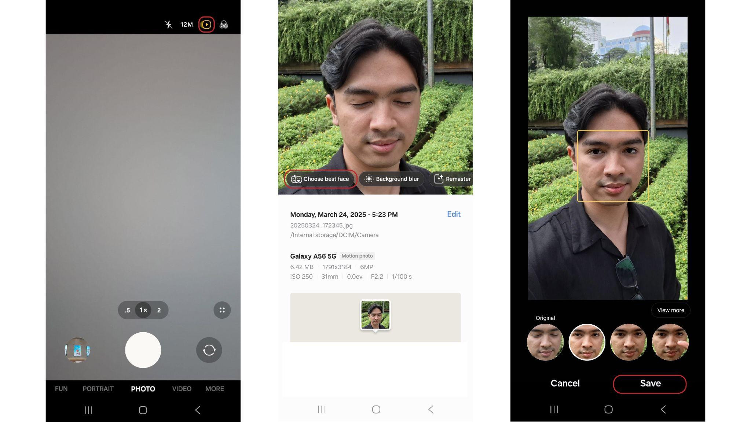
Gunakan fitur Best Face untuk hasil foto jadi lebih awesome

Setelah foto-foto bersama saudara, ada kalanya kamu ingin membuat video untuk menangkap momen kebersamaan kamu bersama keluarga di kampung. Untuk memudahkan proses editing video kamu, fitur Auto Trim di Galaxy A56 5G bisa menjadi solusi untuk kamu. Dengan fitur ini, beberapa video yang sudah kamu ambil akan di compile secara otomatis menjadi 1 buah video yang siap untuk kamu post di media sosial kamu, tanpa perlu repot-repot cropping manual beberapa video, atau menggunakan aplikasi tambahan yang berbayar. Cara menggunakan fitur ini:

- Buka Gallery, pilih video-video yang sudah kamu rekam sebelumnya, lalu pilih opsi Create dan klik Movie
- Pilih opsi Auto Trim di kiri bawah yang memiliki simbol seperti gunting
- Atur hasil video yang sudah diproses Auto Trim sesuai dengan yang kamu inginkan, misalnya dari durasinya, lalu pilih opsi Apply dan klik Done.
- Jika semua sudah sesuai pilih opsi Save Movie

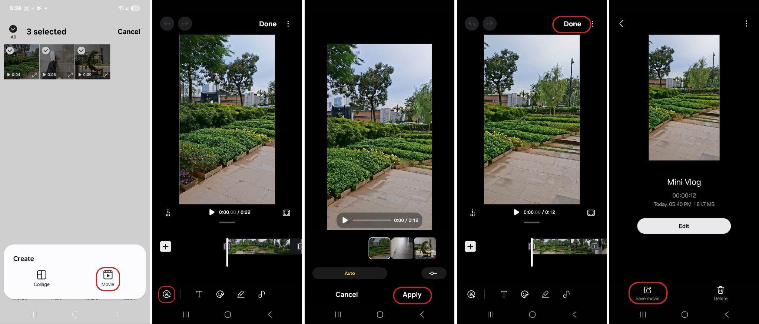
Edit konten vlog lebih sat set dengan fitur Auto Trim

Mainkan Mobile Game Favoritmu
Kini mabar dengan saudara ketika mudik jadi lebih seru dengan Galaxy A56 & A36 5G. Hal ini dikarenakan kedua smartphone sudah ditenagai oleh prosesor terbaru, Galaxy A56 5G dengan prosesor Exynos 1580, sedangkan Galaxy A36 5G dengan prosesor Snapdragon 6 Gen 3. Lebih asik saat bermain game, kamu bisa mabar bersama saudara tanpa lag atau lemot.

Tentu saja peningkatan performa ini juga didukung dengan refresh rate tinggi hingga 120Hz dan efisiensi baterai yang optimal, menjadikan pengalaman mabar menjadi lebih mulus dan lebih responsif. Selain itu, Galaxy A56 & A36 5G juga sudah memiliki Vapor Chamber yang 15% lebih besar dibanding pendahulunya, untuk menjaga suhu smartphone saat bermain game.


Main Mobile Legends tanpa nge-lag dengan Galaxy A56 & A36 5G

Baterai yang dimiliki oleh kedua smartphone ini juga sudah sangat mumpuni dan tahan lama. Dengan baterai 5000mAh yang besar, kamu bisa mabar dengan saudara kamu dalam waktu yang lama, dan saat kamu kehabisan baterai, kamu bisa mengisinya hanya dalam waktu yang singkat karena perangkat ini kini dilengkapi fitur fast charging 45W. Kamu juga tidak perlu khawatir ketika game favorit kamu mendapat banyak update, karena kedua smartphone ini sudah memiliki varian memori internal sampai 256GB dengan RAM besar sampai 12GB.

Streaming Konten Kesukaanmu
Kamu sedang dalam perjalanan mudik menuju kampung halaman, dan kamu bosan saat di perjalanan. Atau sudah mati gaya setelah kekenyangan menyantap sajian bersama keluarga besar. Apa solusi yang bagus untuk menghilangkan rasa bosan tersebut? Mungkin salah satu kegiatan yang bisa kamu lakukan adalah streaming video atau serial favorit kamu.

Nonton konten kesukaan kamu jadi lebih asik dengan Galaxy A56 & A36 5G

Kini pengalaman streaming kamu akan menjadi lebih nyaman dengan layar Galaxy A56 5G dan A36 5G yang kini lebih luas dari pendahulunya menjadi 6,7 inci. Terlebih lagi, keduanya sudah mendukung refresh rate yang tinggi, yaitu 120Hz, untuk transisi konten yang lebih smooth.

Dapatkan Galaxy A56 & A36 5G kamu sekarang!
Itulah berbagai hal awesome yang bisa kamu lakukan dengan Galaxy A56 5G dan Galaxy A36 5G begitu kamu memilikinya. Kamu bisa mendapatkan Galaxy A56 5G dengan harga mulai dari Rp6.199.000, sementara Galaxy A36 5G sudah bisa kamu beli dengan harga mulai dari Rp 5.199.000, dan tersedia cicilan mulai dari Rp532.031 / bulan. Hingga 27 April 2025, untuk pembelian Galaxy A56 5G dan Galaxy A36 5G konsumen berkesempatan mendapatkan promo khusus senilai hingga Rp 1.177.000 berupa free memory upgrade, gratis eSIM Axis 140GB/6bulan, cashback bank hingga Rp 250.000, potongan harga Samsung Care+ hingga 40%, dan bebas biaya admin dan processing untuk penggunaan Finance+.

***

Tentang Samsung Electronics Co., Ltd.
Samsung menginspirasi dunia dan membentuk masa depan dengan ide dan teknologi transformatif. Perusahaan ini mendefinisikan ulang dunia TV, smartphone, wearables, tablet, peralatan rumah tangga, sistem jaringan dan memori, sistem LSI, foundry dan solusi LED, serta menghadirkan pengalaman terhubung yang mulus melalui ekosistem SmartThings dan kolaborasi terbuka dengan para mitra. Untuk berita terkini, silakan kunjungi Samsung Newsroom di news.samsung.com.

Untuk keterangan lebih lanjut:
Jane Tjondro
Public Relations Professional
Samsung Electronics Indonesia
Phone: 021-2958 8000
Email: j.tjondro@samsung.com

